PUNTA CANA 2026
Un excelente destino para descansar y disfrutar de unas vacaciones, gracias a sus hermosas playas de agua color turquesa y arenas blancas que deleitan la vista, también puede encontrar numerosos hoteles de todo tipo y condición, parques acuáticos, restaurantes, bares y discotecas. Se trata de una pequeña ciudad de vacaciones en el Caribe.
NUESTRO PLAN INCLUYE (POR PERSONA) | NUESTRO PLAN NO INCLUYE (POR PERSONA)
• Traslados aeropuerto – hotel – aeropuerto PUJ  • 5 días de alojamiento en el hotel seleccionado.  • Alimentación todo incluido (desayunos, almuerzos y cenas).  • Snacks entre comidas.  • Bebidas y licores ilimitados (+18).  • Tarjeta de asistencia médica para menores de 85 años.  • Actividades Shows de entretenimiento Diurno y Nocturno.  • Toallas para la playa y las piscinas.  • Deportes acuáticos no motorizados.  • Propinas e impuestos hoteleros.  • 2% fee bancario. | • Tiquetes aéreos.  • Impuestos del tiquete y salida de los países.  • Servicios de lavandería, internet, llamadas a larga distancia.  • Llamadas nacional, internacional ni a celular.  • Gastos no estipulados EN EL PROGRAMA.  • Traslados desde aeropuerto SDQ (Usd 38 suplemento por persona).

VIK ARENA BLANCA (4*)
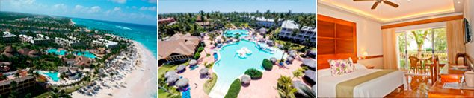

PRECIO POR PERSONA EN DÓLARES AMERICANOS.
Tarifas sujetos a disponibilidad y cambios sin previo aviso

VIGENCIA  DE COMPRA | DESDE |  | HASTA |  | NOCHES | SENCILLA | DOBLE | TRIPLE | 1ER NIÑO  (2-13) | 2DO NIÑO  (2-13)
30 abr 26 | 01-may-26 | 31-ago-26 |  | 4 |  | $ 489 | $ 339 | $ 309 | $ 29 | $ 185
30 abr 26 | NOCHE ADICIONAL |  |  |  |  | $ 119 | $ 80 | $ 73 | $ 4 | $ 42
30 abr 26 | 01-sep-26 | 31-oct-26 |  | 4 |  | $ 469 | $ 325 | $ 295 | $ 29 | $ 179
30 abr 26 | NOCHE ADICIONAL |  |  |  |  | $ 113 | $ 77 | $ 69 | $ 4 | $ 40
30 abr 26 | 01-nov-26 | 23-dic-26 |  | 4 |  | $ 499 | $ 345 | $ 309 | $ 29 | $ 189
30 abr 26 | NOCHE ADICIONAL |  |  |  |  | $ 121 | $ 82 | $ 74 | $ 4 | $ 43

OCCIDENTAL CARIBE (4*)
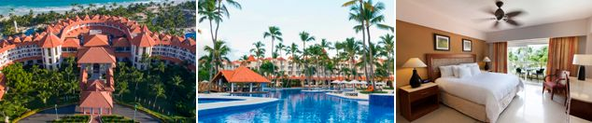

PRECIO POR PERSONA EN DÓLARES AMERICANOS.
Tarifas sujetos a disponibilidad y cambios sin previo aviso

HASTA | DESDE |  | HASTA |  | NOCHES | SENCILLA | DOBLE | TRIPLE | NIÑO  (2-11)
16 may 26 | 01-jun-26 | 25-jun-26 |  | 4 |  | $ 855 | $ 489 | $ 439 | $ 259
16 may 26 | NOCHE ADICIONAL |  |  |  |  | $ 209 | $ 118 | $ 106 | $ 61
16 may 26 | 01-jul-26 | 31-jul-26 |  | 4 |  | $ 875 | $ 499 | $ 449 | $ 265
16 may 26 | NOCHE ADICIONAL |  |  |  |  | $ 215 | $ 120 | $ 109 | $ 62
16 may 26 | 01-ago-26 | 31-oct-26 |  | 4 |  | $ 729 | $ 419 | $ 379 | $ 225
16 may 26 | NOCHE ADICIONAL |  |  |  |  | $ 178 | $ 101 | $ 92 | $ 53
16 may 26 | 01-nov-26 | 22-dic-26 |  | 4 |  | $ 855 | $ 489 | $ 439 | $ 259
16 may 26 | NOCHE ADICIONAL |  |  |  |  | $ 209 | $ 118 | $ 106 | $ 61

OCEAN BLUE & SAND (5*)
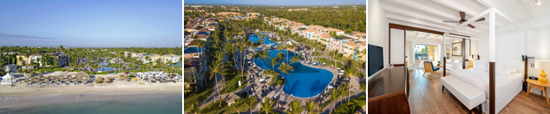
PRECIO POR PERSONA EN DÓLARES AMERICANOS.
Tarifas sujetos a disponibilidad y cambios sin previo aviso

VIGENCIA  DE COMPRA | DESDE |  | HASTA |  | NOCHES | SENCILLA | DOBLE | TRIPLE | NIÑO  (2-11)
29 abr 26 | 05-abr-26 | 30-abr-26 |  | 4 |  | $ 889 | $ 659 | $ 625 | $ 345
29 abr 26 | NOCHE ADICIONAL |  |  |  |  | $ 219 | $ 160 | $ 152 | $ 82
06 may 26 | 01-may-26 | 30-jun-26 |  | 4 |  | $ 889 | $ 559 | $ 529 | $ 295
06 may 26 | NOCHE ADICIONAL |  |  |  |  | $ 218 | $ 136 | $ 129 | $ 70
06 may 26 | 01-jul-26 | 20-ago-26 |  | 4 |  | $ 949 | $ 649 | $ 619 | $ 339
06 may 26 | NOCHE ADICIONAL |  |  |  |  | $ 233 | $ 159 | $ 151 | $ 81
06 may 26 | 21-ago-26 | 31-oct-26 |  | 4 |  | $ 829 | $ 515 | $ 489 | $ 275
06 may 26 | NOCHE ADICIONAL |  |  |  |  | $ 204 | $ 125 | $ 119 | $ 64
06 may 26 | 01-nov-26 | 23-dic-26 |  | 4 |  | $ 949 | $ 615 | $ 585 | $ 319
06 may 26 | NOCHE ADICIONAL |  |  |  |  | $ 233 | $ 149 | $ 142 | $ 77

GRAND BÁVARO PRINCESS (5*)
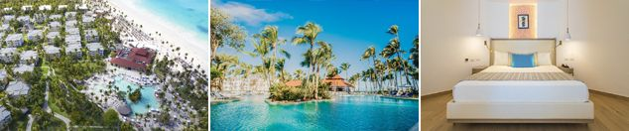
PRECIO POR PERSONA EN DÓLARES AMERICANOS.
Tarifas sujetos a disponibilidad y cambios sin previo aviso

HASTA | DESDE |  | HASTA |  | NOCHES | SENCILLA | DOBLE | TRIPLE | NIÑO  (2-11)
11 may 26 | 06-abr-26 | 30-jun-26 |  | 4 |  | $ 659 | $ 555 | $ 509 | $ 419
11 may 26 | NOCHE ADICIONAL |  |  |  |  | $ 162 | $ 134 | $ 123 | $ 100
11 may 26 | 01-jul-26 | 20-ago-26 |  | 4 |  | $ 705 | $ 595 | $ 549 | $ 419
11 may 26 | NOCHE ADICIONAL |  |  |  |  | $ 172 | $ 145 | $ 133 | $ 102
11 may 26 | 21-ago-26 | 31-oct-26 |  | 4 |  | $ 625 | $ 525 | $ 479 | $ 395
11 may 26 | NOCHE ADICIONAL |  |  |  |  | $ 152 | $ 127 | $ 116 | $ 95
11 may 26 | 01-nov-26 | 22-dic-26 |  | 4 |  | $ 689 | $ 569 | $ 525 | $ 435
11 may 26 | NOCHE ADICIONAL |  |  |  |  | $ 168 | $ 139 | $ 128 | $ 104

BARCELÓ BÁVARO PALACE (5*)

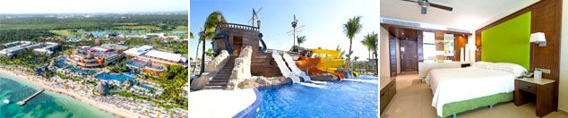

PRECIO POR PERSONA EN DÓLARES AMERICANOS.
Tarifas sujetos a disponibilidad y cambios sin previo aviso

VIGENCIA  DE COMPRA | DESDE |  | HASTA |  | NOCHES | SENCILLA | DOBLE | TRIPLE | NIÑO  (2-11)
30 abr 26 | 17-abr-26 | 30-abr-26 |  | 4 |  | $ 1.015 | $ 609 | $ 549 | $ 319
30 abr 26 | NOCHE ADICIONAL |  |  |  |  | $ 249 | $ 148 | $ 133 | $ 77
30 abr 26 | 01-may-26 | 30-jun-26 |  | 4 |  | $ 1.149 | $ 689 | $ 625 | $ 359
30 abr 26 | NOCHE ADICIONAL |  |  |  |  | $ 283 | $ 168 | $ 152 | $ 86
30 abr 26 | 01-jul-26 | 17-ago-26 |  | 4 |  | $ 1.415 | $ 845 | $ 765 | $ 439
30 abr 26 | NOCHE ADICIONAL |  |  |  |  | $ 349 | $ 207 | $ 188 | $ 105
30 abr 26 | 18-ago-26 | 31-ago-26 |  | 4 |  | $ 979 | $ 659 | $ 599 | $ 349
30 abr 26 | NOCHE ADICIONAL |  |  |  |  | $ 241 | $ 162 | $ 146 | $ 83
30 abr 26 | 01-sep-26 | 31-oct-26 |  | 4 |  | $ 855 | $ 579 | $ 525 | $ 305
30 abr 26 | NOCHE ADICIONAL |  |  |  |  | $ 209 | $ 141 | $ 127 | $ 72
30 abr 26 | 01-nov-26 | 30-nov-26 |  | 4 |  | $ 1.199 | $ 719 | $ 649 | $ 375
30 abr 26 | NOCHE ADICIONAL |  |  |  |  | $ 296 | $ 175 | $ 159 | $ 90
30 abr 26 | 01-dic-26 | 05-dic-26 |  | 4 |  | $ 1.335 | $ 799 | $ 719 | $ 415
30 abr 26 | NOCHE ADICIONAL |  |  |  |  | $ 330 | $ 196 | $ 177 | $ 100
30 abr 26 | 06-dic-26 | 22-dic-26 |  | 4 |  | $ 1.245 | $ 745 | $ 675 | $ 389
30 abr 26 | NOCHE ADICIONAL |  |  |  |  | $ 307 | $ 182 | $ 164 | $ 93

OPCIONALES EN DESTINO
Buggies & 4 Wheels  Conduce en un recorrido especialmente diseñado para llevarte a conocer los secretos de esta exótica isla tropical.  Incluye:  *Transporte desde y hacia el hotel Zona Punta Cana  *Vehículo pequeño todoterreno.  *Disponible para ocupación doble (2 pax), triple (3 pax) y familiar (4 pax).  Edad Mínima para realizar la excursión 6 años  Desde USD 71 por persona | Coco Bongo  ¡Un espectáculo de clase mundial y sinónimo de diversión! Este club propone una fantástica noche de Disco y Show que recordarás toda tu vida.  Incluye:  *Transporte desde y hacia el hotel Zona Punta Cana  *Entrada regular  *Admisión  *Barra Libre  *Show  Edad mínima: 18 años  Desde USD 96 por persona | Excursión a Isla Saona  Sus playas vírgenes, exuberantes palmeras y aguas turquesa hacen que sea una de las regiones más encantadoras de República Dominicana  Incluye:  *Transporte desde y hacia el hotel Zona Punta Cana  *Paseo en catamarán con animación y barra abierta.  *Tiempo de playa  *Almuerzo buffet con aguas y refrescos.  *Regreso en lancha rápida.  Desde USD 107 por persona | Pregunta por estas y más excursiones
 |  | 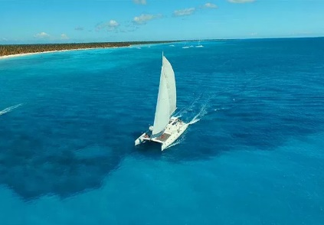 | Pregunta por estas y más excursiones

TERMINOS Y CONDICIONES
• Reserva hasta agotar existencia
• Se consideran niños de 2 a 11 años
• Aplica suplementos para otras fechas
• Los precios mencionados son condicionales hasta el momento que se confirme la reserva
• Estas tarifas pueden variar si se cambian hoteles, fechas de viaje, servicios, número de
Integrantes y temporadas especiales, en estos casos pueden aplicar suplementos
• Para viajar se requiere pasaporte con vigencia mínima de 6 meses, cédula de ciudadanía original.
• Diligenciar para la entrada y la salida a República Dominicana el E-ticket con mínimo 7 días de anticipación al viaje. CLICK AQUÍ
PARA TENER EN CUENTA
• Alojamiento pago en dólares americanos.
• Tarifas e impuestos sujetos a cambios sin previo aviso.
• En caso de no SHOW se aplica penalidad del 100 % sobre el valor del paquete.
• Es importante que este en el aeropuerto como mínimo con cuatro (4) horas antes de la salida del vuelo.
• El tiquete después de emitido NO es reembolsable, NO es endosable, y aplican penalidades que la aerolínea disponga.
• Para adultos mayores de 85 años y hasta 99 años el valor de suplemento por asistencia médica es de Usd 2 dólares diarios
• Para menores de edad deben presentar pasaporte, registro civil de nacimiento y permiso autenticado en notaria por los padres.

La mayoría de habitaciones cuentan con cama doble o matrimonial 125cm ancho X 180cm largo
